Calende Verdi e Vivaio Verde Natura
Presentano
Il nocciolo: mitologie e tradizioni
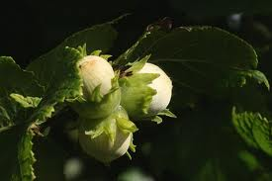

E questa è Mab..
la levatrice delle fate appare..
in volo una farfalla
sul naso di chi dorme..
Il suo cocchio è un guscio di nocciola, vuoto,
i raggi delle ruote,
lunghe zampe di ragno;
le redini e la frusta,
ragnatele e un osso di grillo;
e il cocchiere è un moscerino col vestito blu...
..questa è Mab, la piccola regina della notte
la strega..
Shakespeare, Romeo e Giulietta.

Domenica 13 novembre 2011 ore 14.30

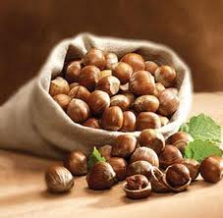
presso vivaio Verde Natura,
via Braccianese Claudia km. 33

info 329 7749262; calendeverdi@gmail.com

